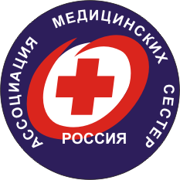
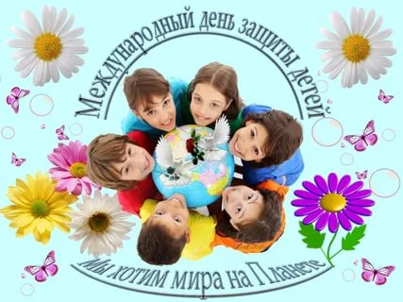
Всероссийская акция,
посвященная Международному
дню защиты детей
«Чужих детей не бывает»
1 июня 2020 года
День защиты детей, приходящийся на первый день лета, - один из самых старых праздников, который стали считать международным и отмечать в один день сразу во многих государствах с 1950 года. Решение о его проведении было принято Международной демократической федерацией женщин на специальной сессии в ноябре 1949 года. ООН поддержала эту инициативу и объявила защиту прав, жизни и здоровья детей одним из приоритетных направлений своей деятельности.

Дети составляют примерно 20-25% населения в каждой стране. В разных странах они подвергаются разным опасностям, от которых их необходимо защищать: в развитых странах – это отрицательные последствия пристрастия к телевизору и компьютерам, в Западной Европе озабочены слишком ранним сексуальным развитием детей, в Японии основную опасность видят в разрушении традиционных методов воспитания и все более широком проникновении западных привычек и форм поведения, в наименее развитых странах Африки и Азии детям угрожают голод, СПИД, неграмотность и военные конфликты.

В нашей стране ежегодно снижается численность детей и растет число детей, оставшихся сиротами и без попечения родителей.

Международный день защиты детей - это, прежде всего, напоминание взрослым о необходимости соблюдения прав детей на жизнь, на свободу мнения и религии, на образование, отдых и досуг, на защиту от физического и психологического насилия, на защиту от эксплуатации детского труда как необходимых условий для формирования гуманного и справедливого общества. Ведь наше будущее будет корректироваться именно этими детьми.

Специализированная секция Омской профессиональной сестринской ассоциации «Сестринское дело в педиатрии и неонатологии» призывают сестринский персонал Омской области принять участие в акции и в связи с проведением карантинных мероприятий по COVID — 19 провести сбор гуманитарной помощи и добровольных благотворительных пожертвований для оказания адресной помощи тяжелобольным детям, многодетным семьям, детям, оставшимся без родителей.

Не забывайте после проведенного мероприятия 1 июня 2020 года предоставить отчет для помещения на сайте ОПСА в течение 3-х дней (до 4 июня 2020г.).

Отчет о проведенной акции и 2-3 фотографии для публикации на сайте ОПСА принимаются по электронной почте: stmedsestrakrd1@mail.ru. По всем возникающим вопросам вы можете обратиться к члену специализированной секции ОПСА «Сестринское дело в педиатрии и неонатологии»
Шевченко Елене Анатольевне по телефону 8-913-964-68-04; 94-00-17

